Национальный исследовательский университет ИТМО

Факультет программной инженерии и компьютерной техники

Веб-программирование

Лабораторная работа №3

Работу выполнил:

Бавыкин Роман

Группа: Р3210

Вариант 10315

Санкт-Петербург

2021 г.

1. Текст задания.

Разработать приложение на базе JavaServer Faces Framework, которое осуществляет проверку попадания точки в заданную область на координатной плоскости.

Приложение должно включать в себя 2 facelets-шаблона - стартовую страницу и основную страницу приложения, а также набор управляемых бинов (managed beans), реализующих логику на стороне сервера.

**Стартовая страница должна содержать следующие элементы:**

* "Шапку", содержащую ФИО студента, номер группы и номер варианта.
* Интерактивные часы, показывающие текущие дату и время, обновляющиеся раз в 8 секунд.
* Ссылку, позволяющую перейти на основную страницу приложения.

**Основная страница приложения должна содержать следующие элементы:**

* Набор компонентов для задания координат точки и радиуса области в соответствии с вариантом задания. Может потребоваться использование дополнительных библиотек компонентов - [ICEfaces](http://www.icesoft.org/java/projects/ICEfaces/overview.jsf) (префикс "ace") и [PrimeFaces](http://www.primefaces.org/) (префикс "p"). Если компонент допускает ввод заведомо некорректных данных (таких, например, как буквы в координатах точки или отрицательный радиус), то приложение должно осуществлять их валидацию.
* Динамически обновляемую картинку, изображающую область на координатной плоскости в соответствии с номером варианта и точки, координаты которых были заданы пользователем. Клик по картинке должен инициировать сценарий, осуществляющий определение координат новой точки и отправку их на сервер для проверки её попадания в область. Цвет точек должен зависить от факта попадания / непопадания в область. Смена радиуса также должна инициировать перерисовку картинки.
* Таблицу со списком результатов предыдущих проверок.
* Ссылку, позволяющую вернуться на стартовую страницу.

**Дополнительные требования к приложению:**

* Все результаты проверки должны сохраняться в базе данных под управлением СУБД PostgreSQL.
* Для доступа к БД необходимо использовать ORM EclipseLink.
* Для управления списком результатов должен использоваться Application-scoped Managed Bean.
* Конфигурация управляемых бинов должна быть задана с помощью аннотаций.
* Правила навигации между страницами приложения должны быть заданы в отдельном конфигурационном файле.

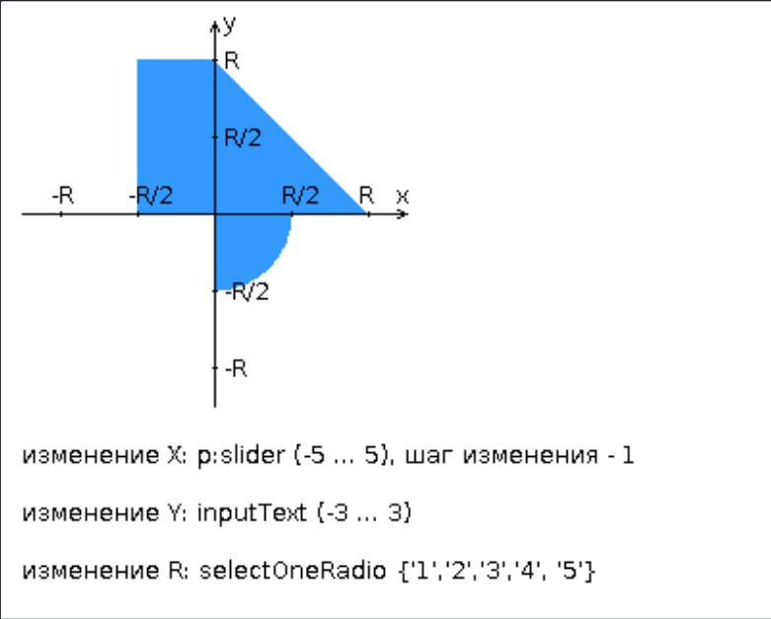

2. Исходный код программы:

<https://github.com/robqqq/Web3>

3. Разработанное Web-приложение:

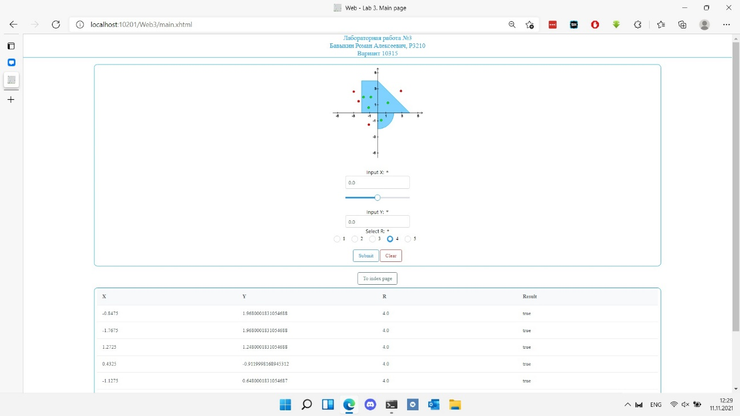

4. Выводы по работе.

Во время выполнения лабораторной работы изучил работу Java Server Faces Framework и реализовал на его основе web-приложения. Изучил сторонние библиотеки JSF на примере PrimeFaces. Изучил спецификацию JPA и использовал в проекте ее реализацию ORM EclipseLink. Научился работать с управляемыми бинами.

JSF отличается от других спецификаций для разработки Web-приложений с MVC архитектурой тем, что основывается на основе компонентов. За счет того, что в страницу разметки нельзя встраивать Java код, в отличии от JSP, а все взаимодействие происходит с помощью бинов, получается более сильное отделение представления от модели и контроллера.

Спецификация JPA позволяет облегчить работу с базами данных, в отличии от использования JDBC напрямую, поскольку позволяет определить сущности в Java, которые будут соответствовать строкам в таблице базы данных, что позволяет в удобном виде сохранять объекты в базу данных и доставать их оттуда.

Осуждаю JS, следующую лабу буду писать на TypeScript.s